|  |  |  |  |  |
| --- | --- | --- | --- | --- |
|  | | | | |
|  | | | | |
| 19 июня 2025 г. | |  | 07-02-02/55 | |
|  | | | | |
|  | **О подготовке п****роекта** **межевания территории в районе дома № 1А проспекта Ленина городского округа город Дзержинск Нижегородской области** | | |  |

В соответствии со статьями 82, 41, 411, 43, 46 Градостроительного кодекса Российской Федерации, пунктом 8 Правил подготовки документации по планировке территории, подготовка которой осуществляется на основании решений уполномоченных федеральных органов исполнительной власти, исполнительных органов субъектов Российской Федерации и органов местного самоуправления, принятия решения об утверждении документации по планировке территории, внесения изменений в такую документацию, отмены такой документации или ее отдельных частей, признания отдельных частей такой документации не подлежащими применению, а также подготовки и утверждения проекта планировки территории в отношении территорий исторических поселений федерального и регионального значения, утвержденных постановлением Правительства Российской Федерации от 2 февраля 2024 г. № 112, пунктом 3 статьи 21 Закона Нижегородской области от 23 декабря 2014 г. № 197-З «О перераспределении отдельных полномочий между органами местного самоуправления муниципальных образований Нижегородской области и органами государственной власти Нижегородской области», пунктом 3.1.8 Положения о министерстве градостроительной деятельности и развития агломераций Нижегородской области, утвержденного постановлением Правительства Нижегородской области от 16 апреля 2020 г. № 308, и в связи с обращением Голованова Сергея Евгеньевича – представителя по доверенности Мирзомудинова Джумабека Иброхимджоновича, от 2 июня 2025 г. № Вх-330-266269/25

п р и к а з ы в а ю:

1. Разрешить Мирзомудинову Джумабеку Иброхимджоновичу подготовку проекта межевания территории в районе дома № 1А проспекта Ленина городского округа город Дзержинск Нижегородской области, за счет собственных средств, в границах согласно приложению № 1 к настоящему приказу.
2. Утвердить задание на разработку проекта межевания территории в районе дома № 1А проспекта Ленина городского округа город Дзержинск Нижегородской области, согласно приложению № 2 к настоящему приказу.
3. Утвердить задание на выполнение инженерных изысканий, необходимых для подготовки проекта межевания территории в районе дома № 1А проспекта Ленина городского округа город Дзержинск Нижегородской области, согласно приложению № 3 к настоящему приказу.
4. Установить, что проект межевания территории в районе дома № 1А проспекта Ленина городского округа город Дзержинск Нижегородской области должен быть представлен в министерство градостроительной деятельности и развития агломераций Нижегородской области не позднее шести месяцев со дня издания настоящего приказа.
5. Министерству градостроительной деятельности и развития агломераций Нижегородской области:
   1. Направить настоящий приказ главе городского округа город Дзержинск Нижегородской области для его опубликования и размещения на официальном сайте администрации городского округа город Дзержинск Нижегородской области в информационно-телекоммуникационной сети «Интернет».
   2. Разместить настоящий приказ на официальном сайте министерства градостроительной деятельности и развития агломераций Нижегородской области в информационно-телекоммуникационной сети «Интернет».
6. Настоящий приказ вступает в силу со дня его подписания.

Министр Д.Д.Шунаева

Приложение № 1

к приказу министерства градостроительной

деятельности и развития агломераций Нижегородской области

от 19 июня 2025 г. № 07-02-02/55

|  |
| --- |
| Схема границ подготовки  документации по планировке территории    Границы подготовки проекта межевания территории |
| Заказчик: Мирзомудинов Джумабек Иброхимджонович |

Приложение № 2

к приказу министерства градостроительной

деятельности и развития агломераций Нижегородской области

от 19 июня 2025 г. № 07-02-02/55

**Задание**

**на разработку проекта межевания территории в районе дома № 1А проспекта Ленина городского округа город Дзержинск Нижегородской области**

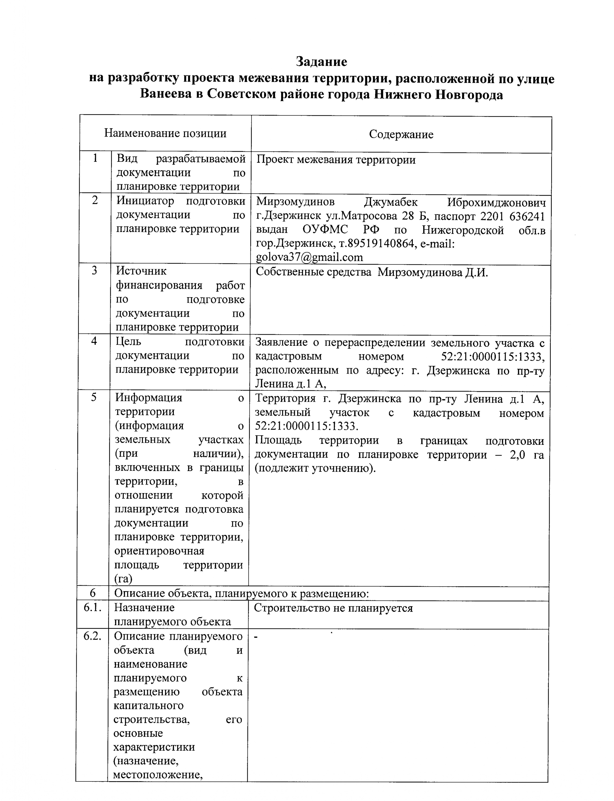

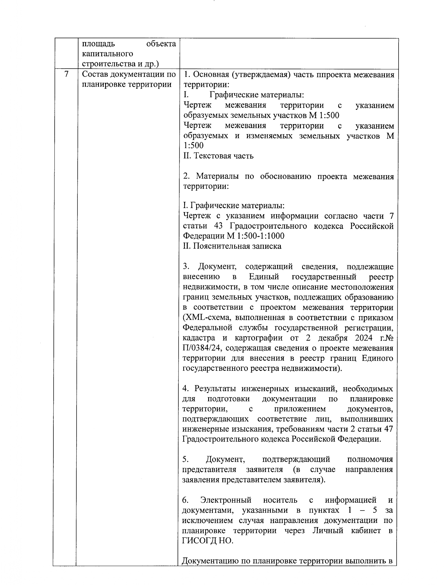

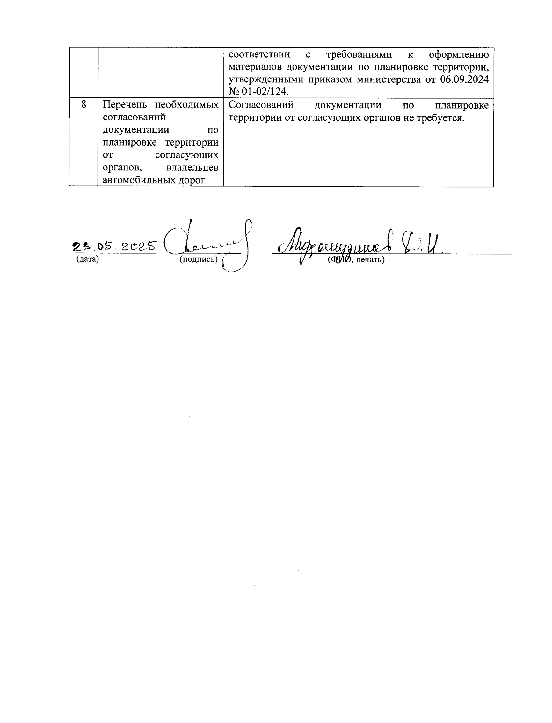

Приложение № 3

к приказу министерства градостроительной

деятельности и развития агломераций Нижегородской области

от 19 июня 2025 г. № 07-02-02/55

**на выполнение инженерных изысканий, необходимых для подготовки проекта межевания территории в районе дома № 1А проспекта Ленина городского округа город Дзержинск Нижегородской области**

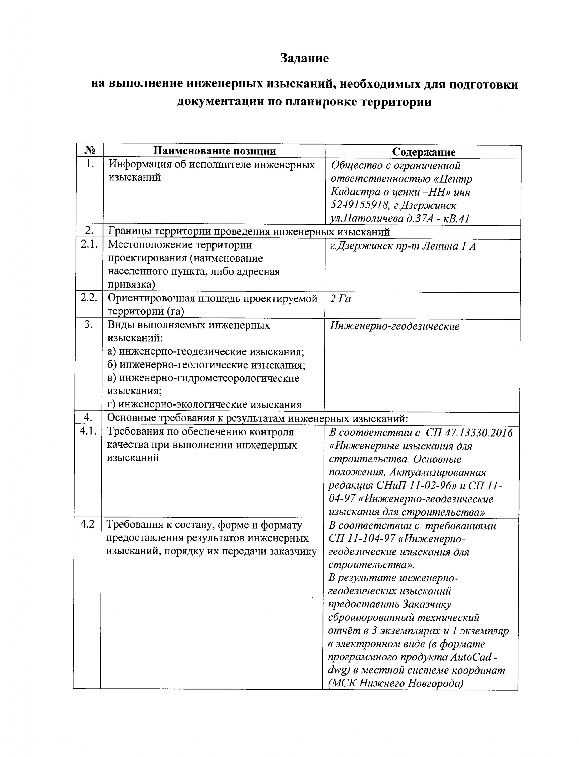

**Задание**

